淡江時報 第 1209 期
兒童文學繪本新作《一起去浮潛吧！》 謝旻琪陳文和帶學生跨域合作
即時
【記者吳沂諠淡水校園報導】中文系助理教授謝旻琪、體育處副教授陳文和與覺生紀念圖書館合作，3月24日中午12時在2樓學研創享區，舉辦《一起去浮潛吧！》繪本發表會，該書由中文系兒童文學研究室成員，中文三洪苡晅、中文四王昱婷、中文系系友林畹資共同創作，透過此書引導SDGs的永續概念，傳達水域安全知識，同時培養讀者重視海洋公民的精神，吸引逾30名師生聆聽。

圖書館館長宋雪芳致詞，對此項師生創作團隊之跨領域合作，給予大力支持和鼓勵，陳文和首先分享，這已是第二次和兒童文學研究室合作繪本創作，團隊在創作前，特地赴基隆潮境公園及龍洞灣等地場勘，成員們著潛水裝實際體驗浮潛，將場勘時所見所聞，以及浮潛時親眼見到的海洋景觀，作為繪本創作素材，希望讀者了解海洋保育的重要，對環境永續作出貢獻。

創作時學生參考「基隆」一詞，將繪本中的角色命名為雞仔、隆哥，分享從構想、設計到完成繪本成品的心路歷程，以及跨領域合作的挑戰與收穫。洪苡晅分享，在統整完線稿後接著上色，自己被分配到「風景上色」並非易事，由於故事主軸呈現時間推移的關係，天空、海洋等色調上的細節必須留意，因此參考了許多真實圖片，她認為場勘幫助很大，才得以呈現當地最真實的樣貌，增添視覺上的層次感。

王昱婷則表示，背景物件是繪本中很重要的元素，在浮潛過程中，她發現岩石、珊瑚等，其實比想像中還細緻、複雜，上色時得投入許多工夫，她以海底魚群為例，說明每隻魚都需要透過數層顏色疊加，此外，在封面頁和書名頁的選擇上，也花了一些巧思排版和調整。

「知識型繪本在確保資訊正確的同時，不能太過理性說教。」謝旻琪表示，費時一年，從最初發想、創作、討論、完稿至最終出版，「一條龍」的籌備過程相當不易，團隊成員繪畫風格截然不同，合作時溝通和協調更顯重要，如統一使用「Procreate」創作、統一配色、統一線稿方式等，並根據各自的繪畫專長加以分工，另在語境的呈現也多加思考，是特別且難忘的合作經歷。希望將來可舉辦活動加以推廣。

參與者、中文系助理教授陳姞淨肯定《一起去浮潛吧！》是跨域合作的良好範本，認為師生們除了需琢磨繪畫技巧外，專業知識更不能疏忽，從繪本中可見兩者元素達到很好的平衡，對學生完成繪本表示最大的支持。她稱許「整體而言非常厲害，光影的變化能影響身為讀者的視覺感受，繪本的細節之處更讓人感到驚艷。」
2025/04/04

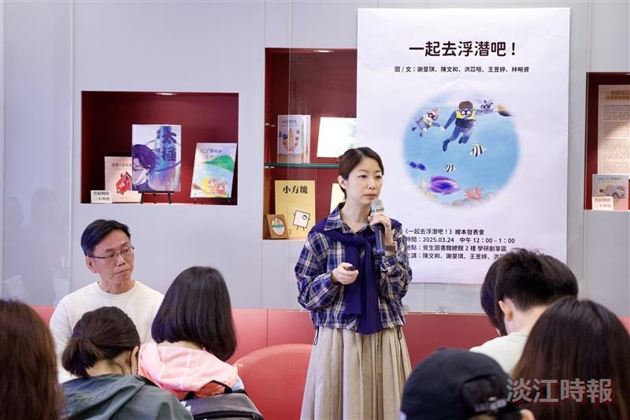
中文系助理教授謝旻琪（中站立者）、體育處副教授陳文和與覺生紀念圖書館合作，舉辦《一起去浮潛吧！》繪本發表會，分享與學生共同創作中遇到的挑戰與樂趣。（攝影／詹妤璇）

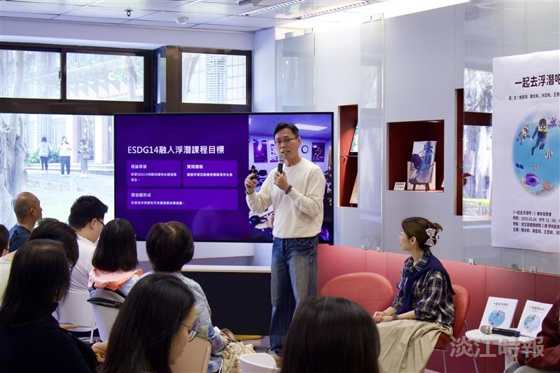
體育處副教授陳文和分享繪本創作的心得。（攝影／詹妤璇）

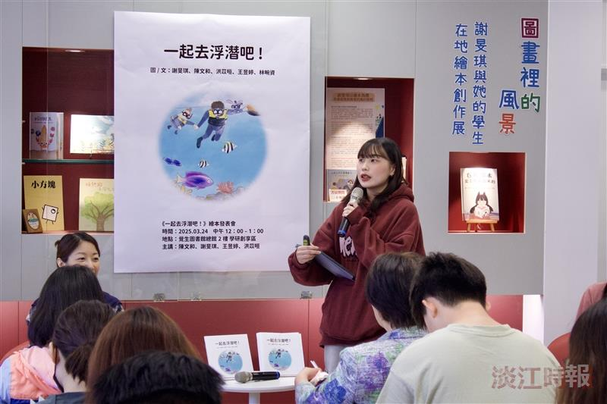
中文三洪苡晅分享此次繪本創作中獲得的心得。（攝影／詹妤璇）

